附件2：电子签章上线审批流程（以本科生成绩单为例）

- 在广西师范大学官网 (gxnu.edu.cn)，打开学校办公OA系统
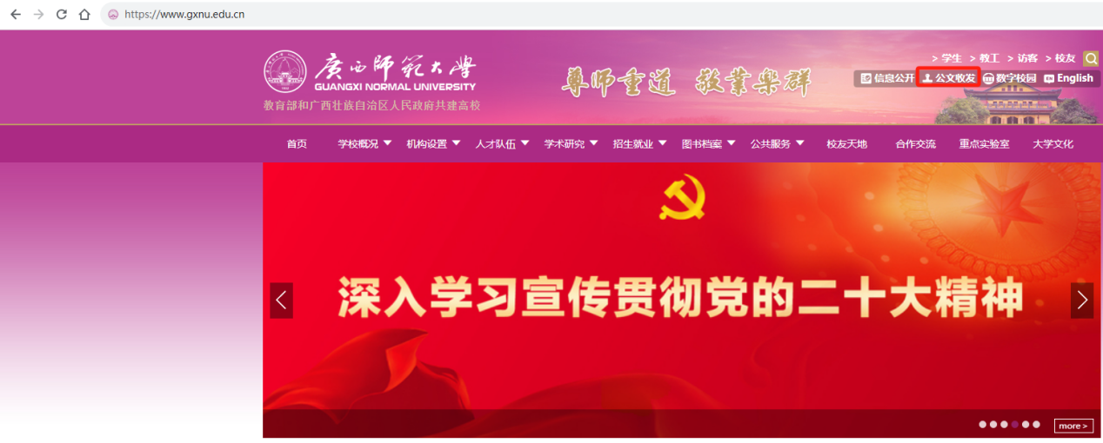
- 在右下角，打开“校内请示报告”
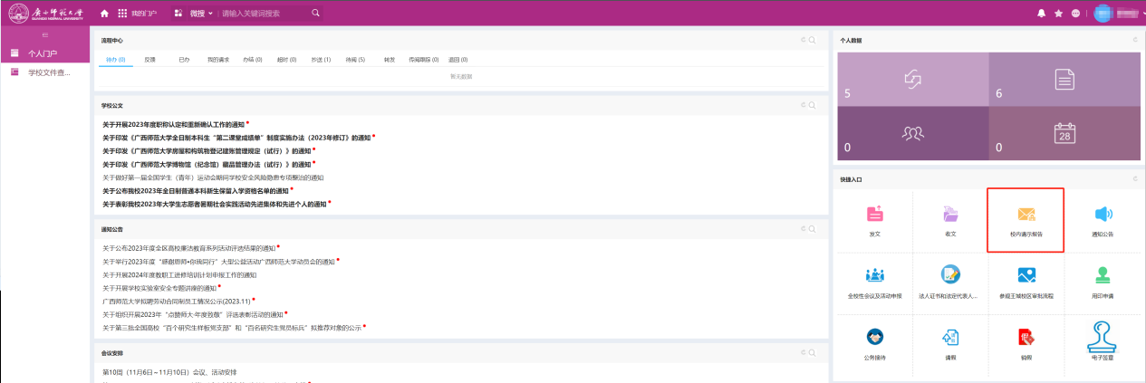
- 文件类型选择“行政报告”，并根据要求填写相关内容
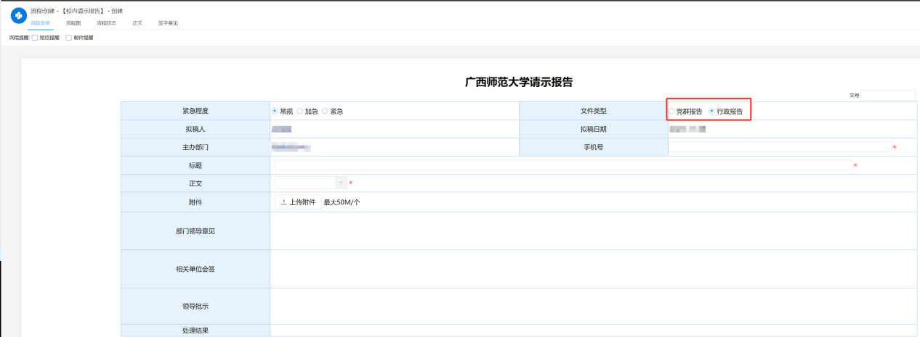
- 流程审批完成之后，请联系网络信息中心配置上线电子签章。联系人：覃瑞国，0773-3690626

